**玩家手册**

1. **游戏介绍**

打砖块游戏是一种动作电子游戏的名称。玩家操作一根萤幕上水平的“棒子”，让一颗不断弹来弹去的“球”在撞击作为过关目标消去的“砖块”的途中不会落到萤幕底下。球碰到砖块、棒子与底下以外的三边会反弹，落到底下会失去一颗球，把砖块全部消去就可以破关。

1. **基本规则**
2. 开始游戏

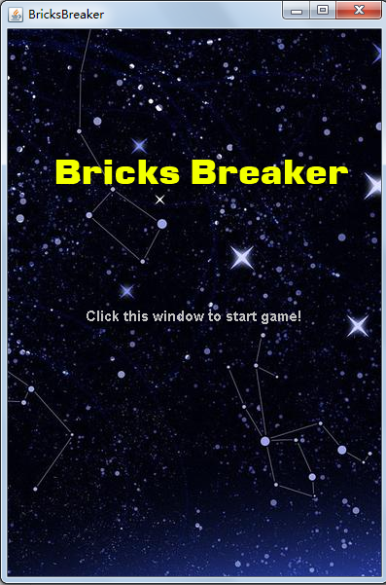

使用鼠标点击一次游戏窗口即可进行游戏。

1. 进行游戏

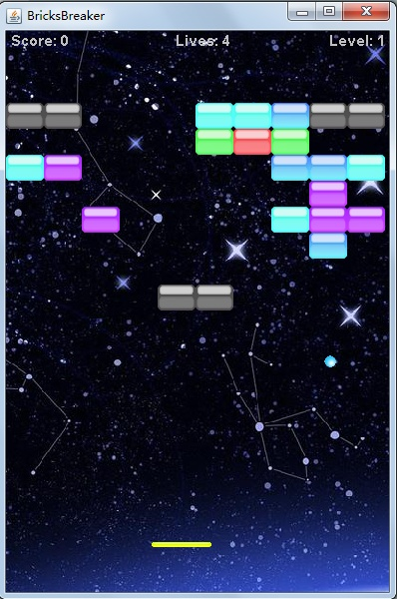

通过鼠标的左右移动能控制板的左右移动。一开始小球将位于板的正上方，一旦板开始移动，游戏正式开始，小球将向上飞出。

游戏界面上的Score，Lives，Level分别代表玩家目前的分数，剩余的生命值，以及目前的关卡，其中生命值初始为5。

1. 结束游戏及重新开始

当游戏结束时，会弹出对话框，告知所得分数，点击确定回到初始界面。

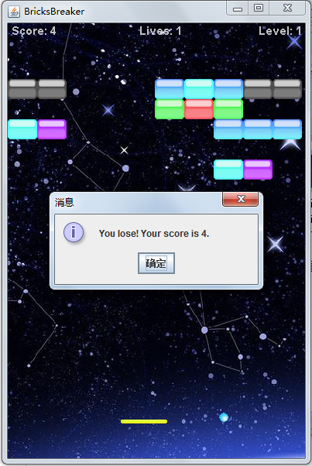

如若重新开始，则分数清0，游戏将从上次失败的关卡继续进行，生命值恢复为5。如下图所示：

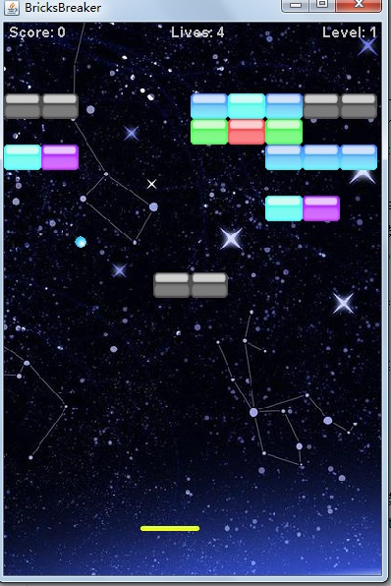

但是如果是退出游戏再进入游戏，之前的记录将被清楚，游戏将重新从关卡1开始。如下图所示：

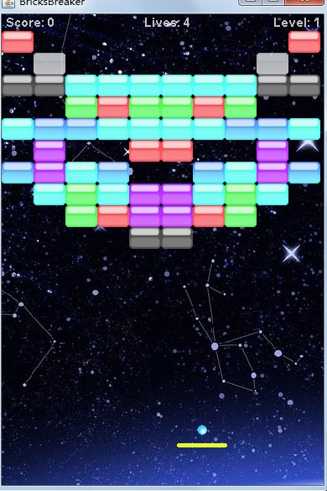

1. **得分规则**

每个砖块的分数固定为1，砖块未被击碎前分数不变，（但是因为爆炸砖块或是二次爆炸砖块的爆炸而被清除的砖块不能获得分数，即只能获得被击碎的爆炸砖块的1分数）只有砖块被击碎时才能获得积分。

1. **地图介绍**

内置地图一共有9张，分别对应3张简单难度，3张普通难度，以及3张困难难度。通过过关后的地图变化来保证游戏的趣味性。

1. **砖块介绍:**

D:\OO\Project\BrickBreaker\bin\Images\a.png砖块1:该砖块为普通砖块，击中改变小球运动轨迹，打一次即消失，记1分。

D:\OO\Project\BrickBreaker\bin\Images\b.png砖块2:该砖块打一次后，变为砖块1，再打一次消失，即为打两次消失的砖块，消失后记1分。

D:\OO\Project\BrickBreaker\bin\Images\c.png砖块3:该砖块打一次后变为砖块2，即为打三次消失的砖块，消失后记1分。

D:\OO\Project\BrickBreaker\bin\Images\d.png砖块4:该砖块打一次后变为砖块3，即为打四次消失的砖块，消失后记1分。

D:\OO\Project\BrickBreaker\bin\Images\e.png砖块5:该砖块打一次后变为砖块4，即为打五次消失的砖块，消失后记1分。

D:\OO\Project\BrickBreaker\bin\Images\f.png砖块6:该砖块无法被打烂， 击中改变小球运动轨迹，但不会记分数。

D:\OO\Project\BrickBreaker\bin\Images\g.png砖块7:该砖块为爆炸砖块，击中后，其周围8个和自己都会爆炸消失(砖块6不会消失)，但是无论炸掉多少砖块，都只记1分。

D:\OO\Project\BrickBreaker\bin\Images\h.png砖块8:该砖块击中一次后变为砖块7，即为击打两次爆炸砖块。

D:\OO\Project\BrickBreaker\bin\Images\i.png砖块9:该砖块为透明砖块，击中后消失，不改变小球轨迹，记1分。

D:\OO\Project\BrickBreaker\bin\Images\j.png砖块10:该砖块为金色的幸运砖块，击中后直接进入下一关。

D:\OO\Project\BrickBreaker\bin\Images\k.png砖块11:该砖块为骷髅死亡砖块，击中后消失，并减一条命。

1. **玩家攻略:**

有两种基本策略:

1. 最快时间：那么您应该优先考虑击中金色幸运砖块D:\OO\Project\BrickBreaker\bin\Images\j.png、一次爆炸砖块D:\OO\Project\BrickBreaker\bin\Images\g.png，两次爆炸砖块D:\OO\Project\BrickBreaker\bin\Images\h.png。，在这种情况下，您有可能最快速通关。
2. 最高分数：那么您应该避免击中色幸运砖块D:\OO\Project\BrickBreaker\bin\Images\j.png、一次爆炸砖块D:\OO\Project\BrickBreaker\bin\Images\g.png，两次爆炸砖块D:\OO\Project\BrickBreaker\bin\Images\h.png，在这种情况下，你有可能获得最大积分。